ORDET til uge 26.
TILGIVELSE,
Tidligere biskop over Roskilde Stift, nu afdøde Jan Lindhardt, prædikede for nogle år siden i Hune Kirke i forbindelse med ”Sommermødet”. Ingen af os, der var til stede den dag, glemmer afslutningen på Lindhardts prædiken:
” Efter gudstjenesten gik præsten ud i våbenhuset for at hilse på sin menighed. Som den sidste trådte mekanikerens søn truende hen foran præsten og råbte: ”Du lyver, præst! Sådan en Far findes ikke!” Og så skød han præsten! AMEN:”
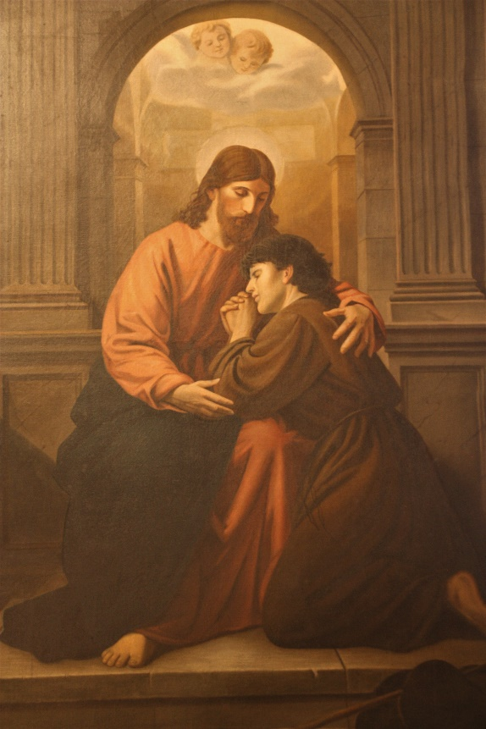
Vi er mange, der aldrig er blevet færdige med at tænke over, hvad Jan Lindhardt ville med den afslutning på sin prædiken om ”Den fortabte søn”.
Jesus fortalte sine disciple og de øvrige tilhørere lignelser, som aldrig er blevet glemt. De er simpelt hen blevet en del af vores kultur. Pædagogisk set er det genialt at bruge menneskers egen erfaringsverden som afsæt, når man vil formidle et vigtigt budskab. Historiens pointe er, at Jesus vil beskrive, hvordan Gud er. At han er en helt igennem unik FAR, der er i stand til at tilgive sit barn, også når ”barnet” har opført sig fuldstændig tåbeligt og tankeløst.
På søndag er prædiketeksten i vore kirker netop ”Lignelsen om den fortabte søn” (Luk.15,11-32). Der burde måske snarere stå ”De fortabte sønner”, for der er nemlig også en storebror med i historien. Han var bestemt ikke begejstret, da deres Far går helt amok af glæde over, at lillebror er vendt hjem uden en øre på lommen og fuldstændig nedbrudt. Lillebror har fået sin arv udbetalt på forhånd, selv om Faderen hverken er syg, endsige død. Imens har storebror passet sit arbejde på gården til punkt og prikke. Ingen fester og udskejelser!
Kan det virkelig passe, at Faderen TILGIVER og GLEMMER sin yngste søns tossestreger? Kan det passe, at der skal festes, fordi han er vendt hjem? Hvad med at straffe ham i stedet for?
Da alt gik galt for ham i det fremmede, ”gik han i sig selv”. Han erkendte, at han havde syndet. Han angrede, bad om tilgivelse. Guds tilgivelse er endda så radikal, at forseelsen fra nu af bliver GLEMT. En ny begyndelse, en ny mulighed for en ny retning i livet.
Der er forskel på Gud og mennesker. Vi tilgiver! Det er simpelt hen nødvendigt, for at vi kan komme videre uden selv at blive nedbøjet af had og bitterhed. Men vi har svært ved at GLEMME.
Mon mekanikerens søn bar på nogle ”sorte” hændelser og minder, der desværre ikke kom frem i tilgivelsens lys?
Af Inger Marie og Poul Erik Tranholm-Pedersen, Hune.
Foto: Michael Berg, Oliemaleri Jetsmark Kirke

